***ПАСПОРТ ГРУППЫ***

***Разновозрастная группа***

***«Цветочки »***

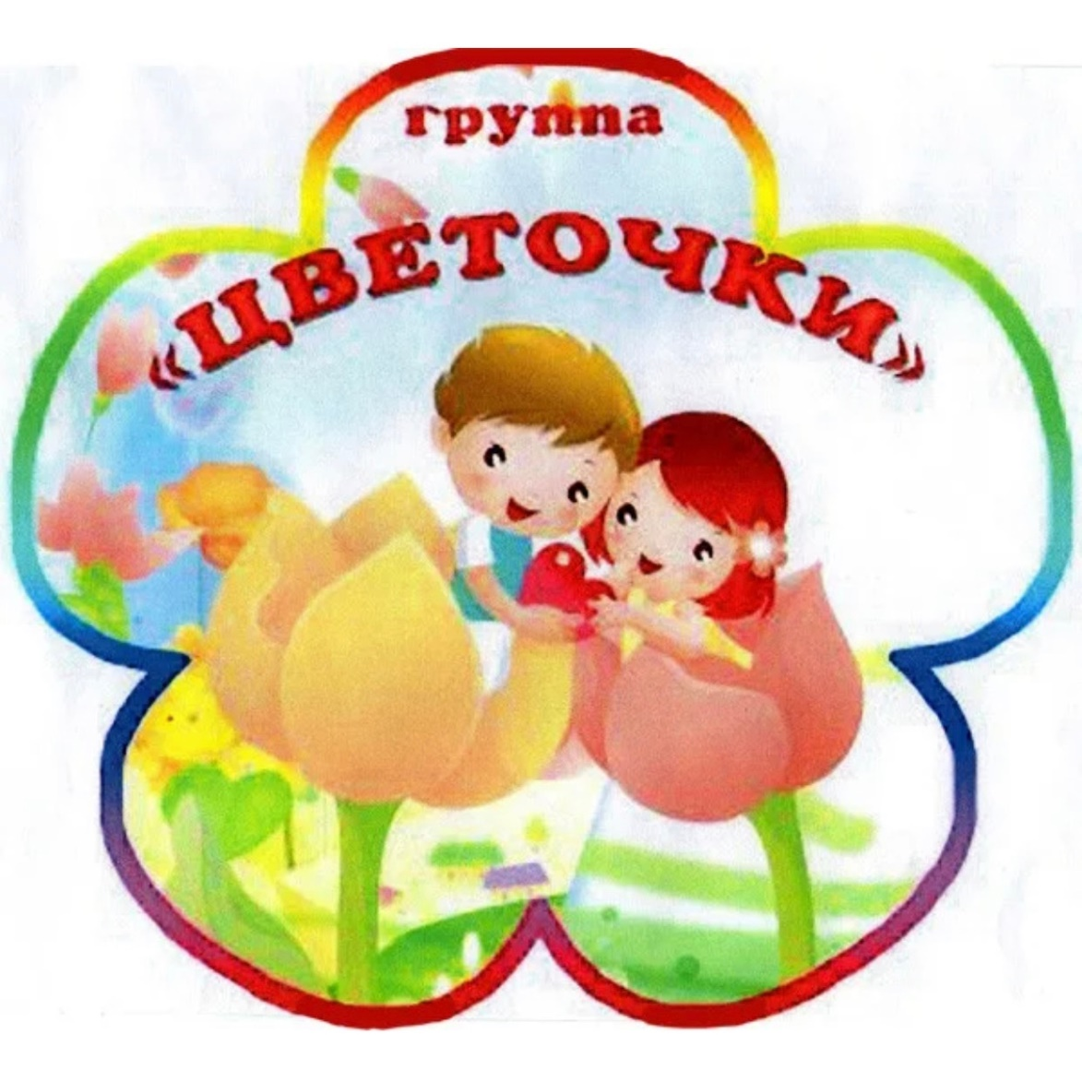

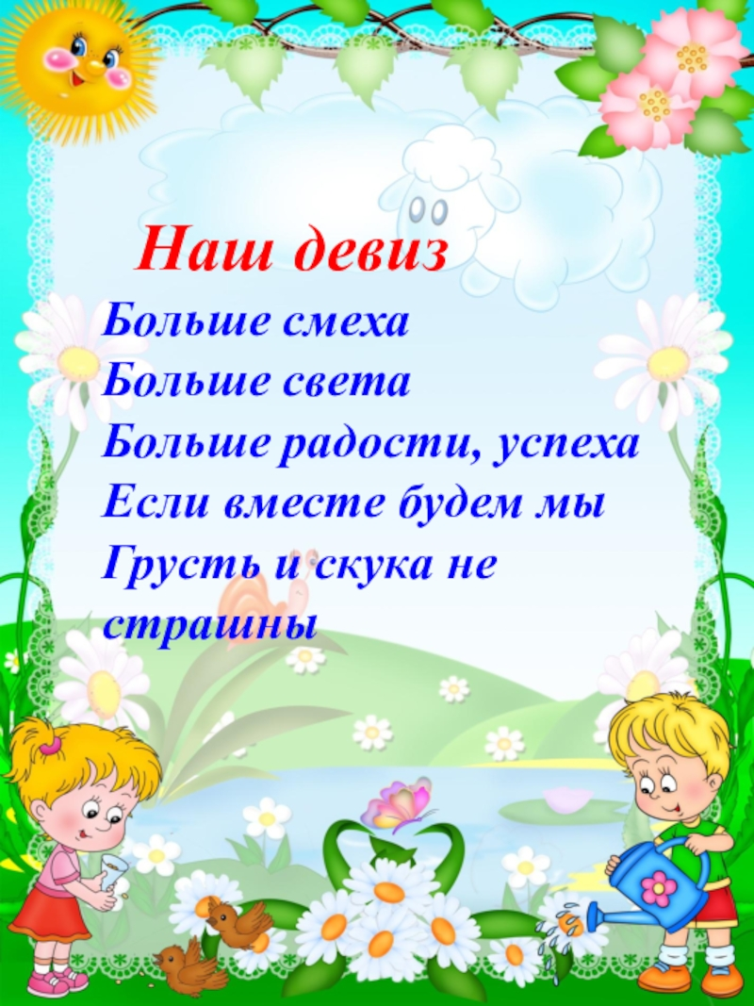

***Количество детей - 22***

*Девочки – 10 Мальчики – 12*

***Воспитатели:***

*Гусева Оксана Сергеевна  
Категория – I*

*Стаж – 14 лет*

*Мамонтова Татьяна Юрьевна*

*Категория – I*

*Стаж – 4 года*

***Младший воспитатель:***

Цепетова Мария Александровна

***Список разновозрастной группы «Цветочки»***

|  |  |
| --- | --- |
| **Список группы раннего возраста** | |
| 1. Азарова Анна | 26.12.2022. |
| 1. Иванова Алина | 18.07.2022. |
| 1. Каландия Николай | 28.01.2022. |
| 1. Калинкина Даша | 04.03.2022. |
| 1. Кушнир Ярослав | 22.02.2022. |
| 1. Марченков Даниил | 30.09.2022. |
| 1. Соколов Кирилл | 28.02.2022. |
| 1. Сотников Филипп | 15.02.2022. |
| 1. Цепетова Стефания | 29.08.2022. |
| 1. Шолохов Тимофей | 06.01.2023. |
|  |  |
|  |  |
|  |  |
|  |  |
| **Список младшей группы** | |
| 1. Белова Софья | 03.09.2021. |
| 1. Ботезат Владислав | 12.02.2022. |
| 1. Волкова Милана | 12.05.2021. |
| 1. Иванова Алёна | 01.07.2021. |
| 1. Колмогоров Лев | 15.07.2021. |
| 1. Кораблёв Кирилл | 21.08.2021. |
| 1. Кудинова Катя | 17.05.2021. |
| 1. Куприянова Ева | 17.06.2021. |
| 1. Наумова Маша | 21.09.2021. |
| 1. Рябов Миша | 18.09.2021. |
| 1. Семёнов Саша | 07.05.2021. |
| 1. Тихомиров Паша | 02.08.2021. |
|  |  |
|  |  |
|  |  |
|  |  |

***Перечень стендов раздевалки:***

* Выставка работ (рисование, аппликация)
* Патриотический уголок
* Информационный стенд для родителей
* Меню

***Информационный стенд для родителей.***

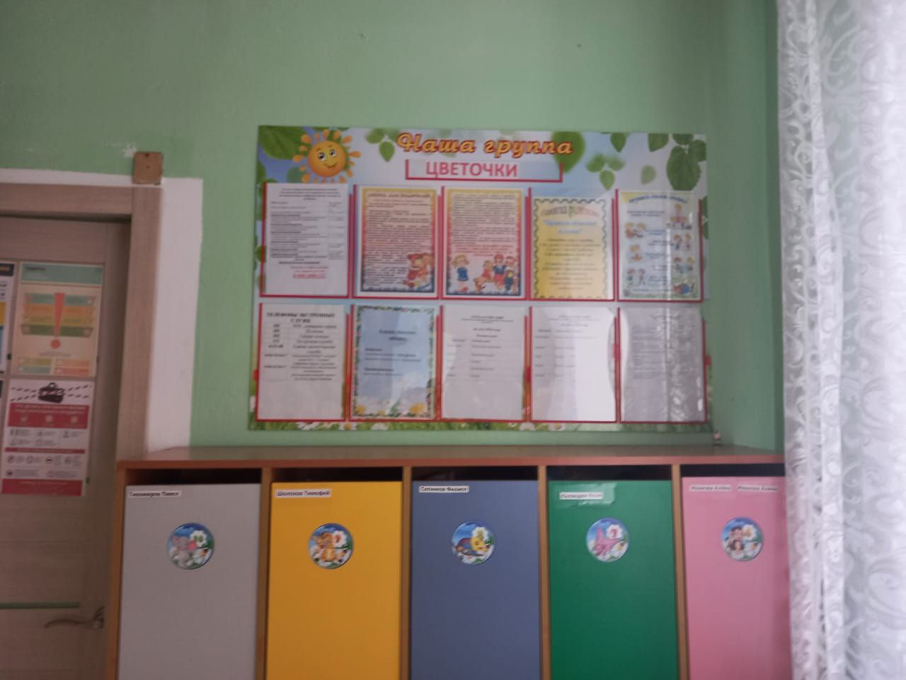

***Выставка работ (рисование, аппликация)***

***Выставка работ (лепка)***

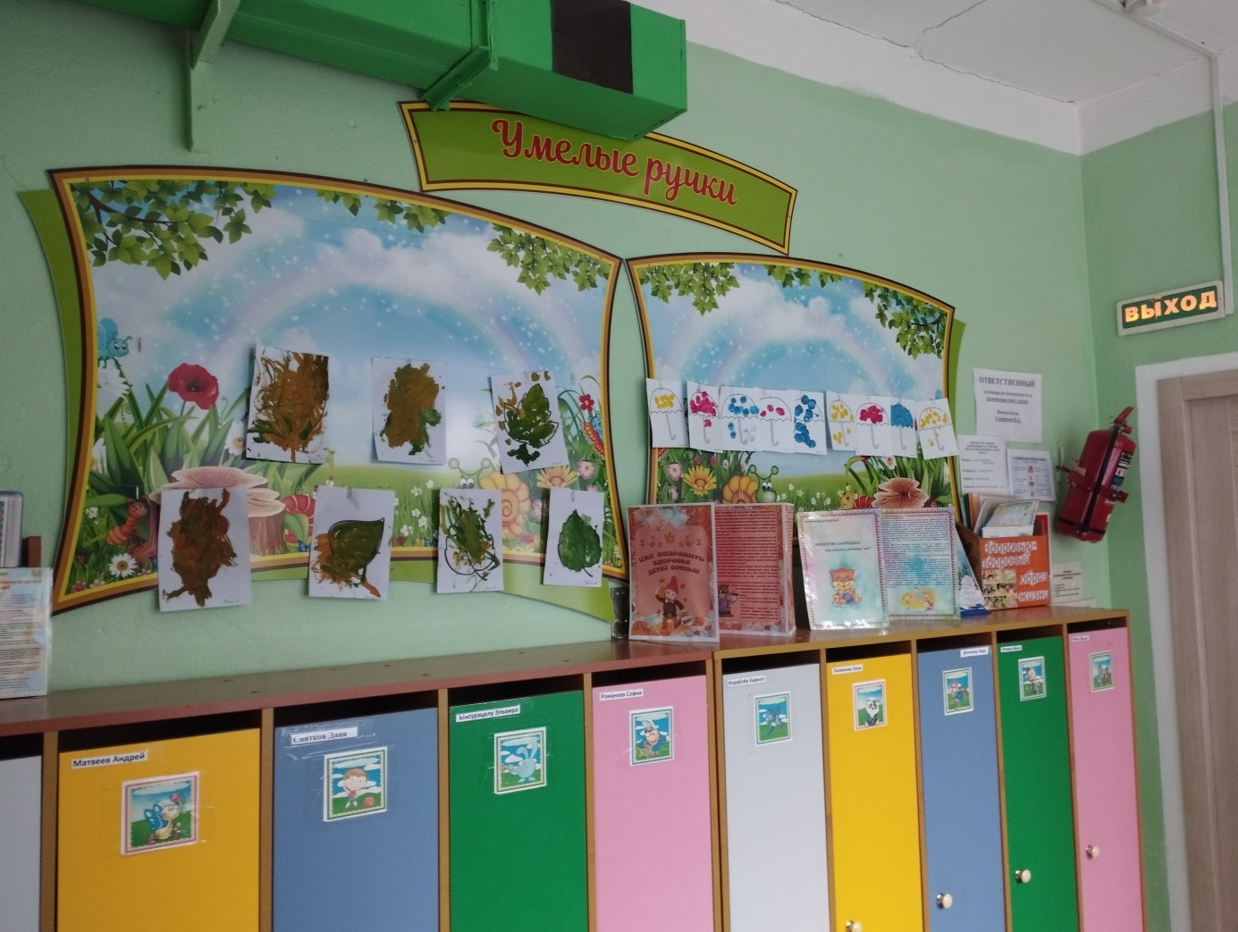

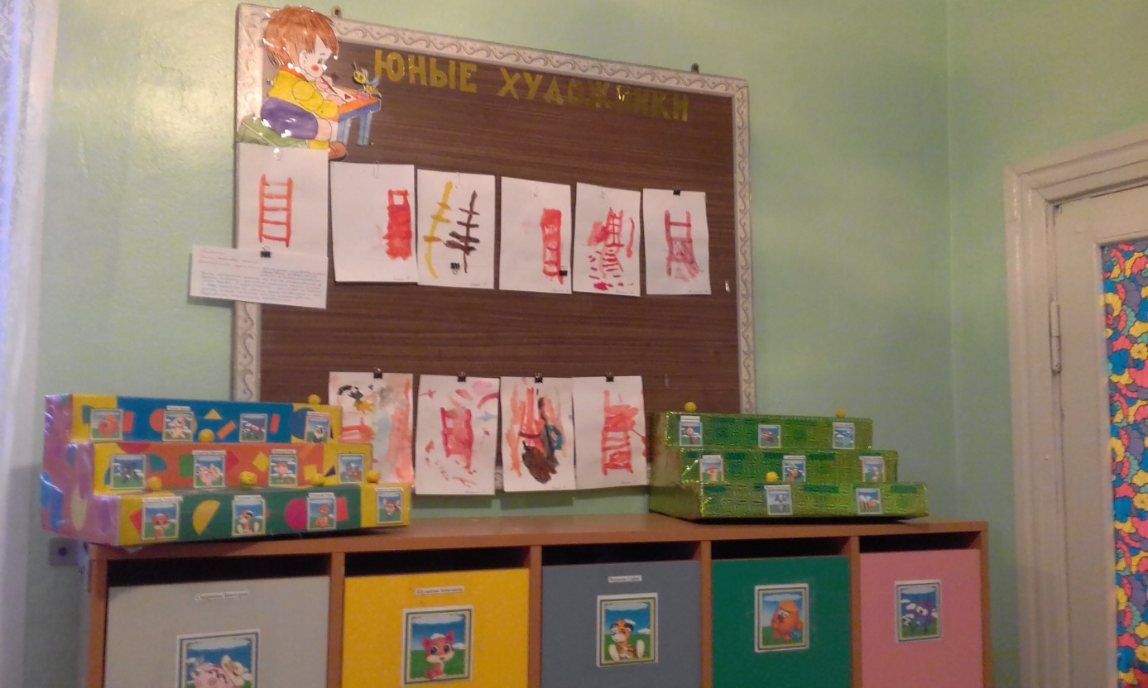

***Патриотический уголок***

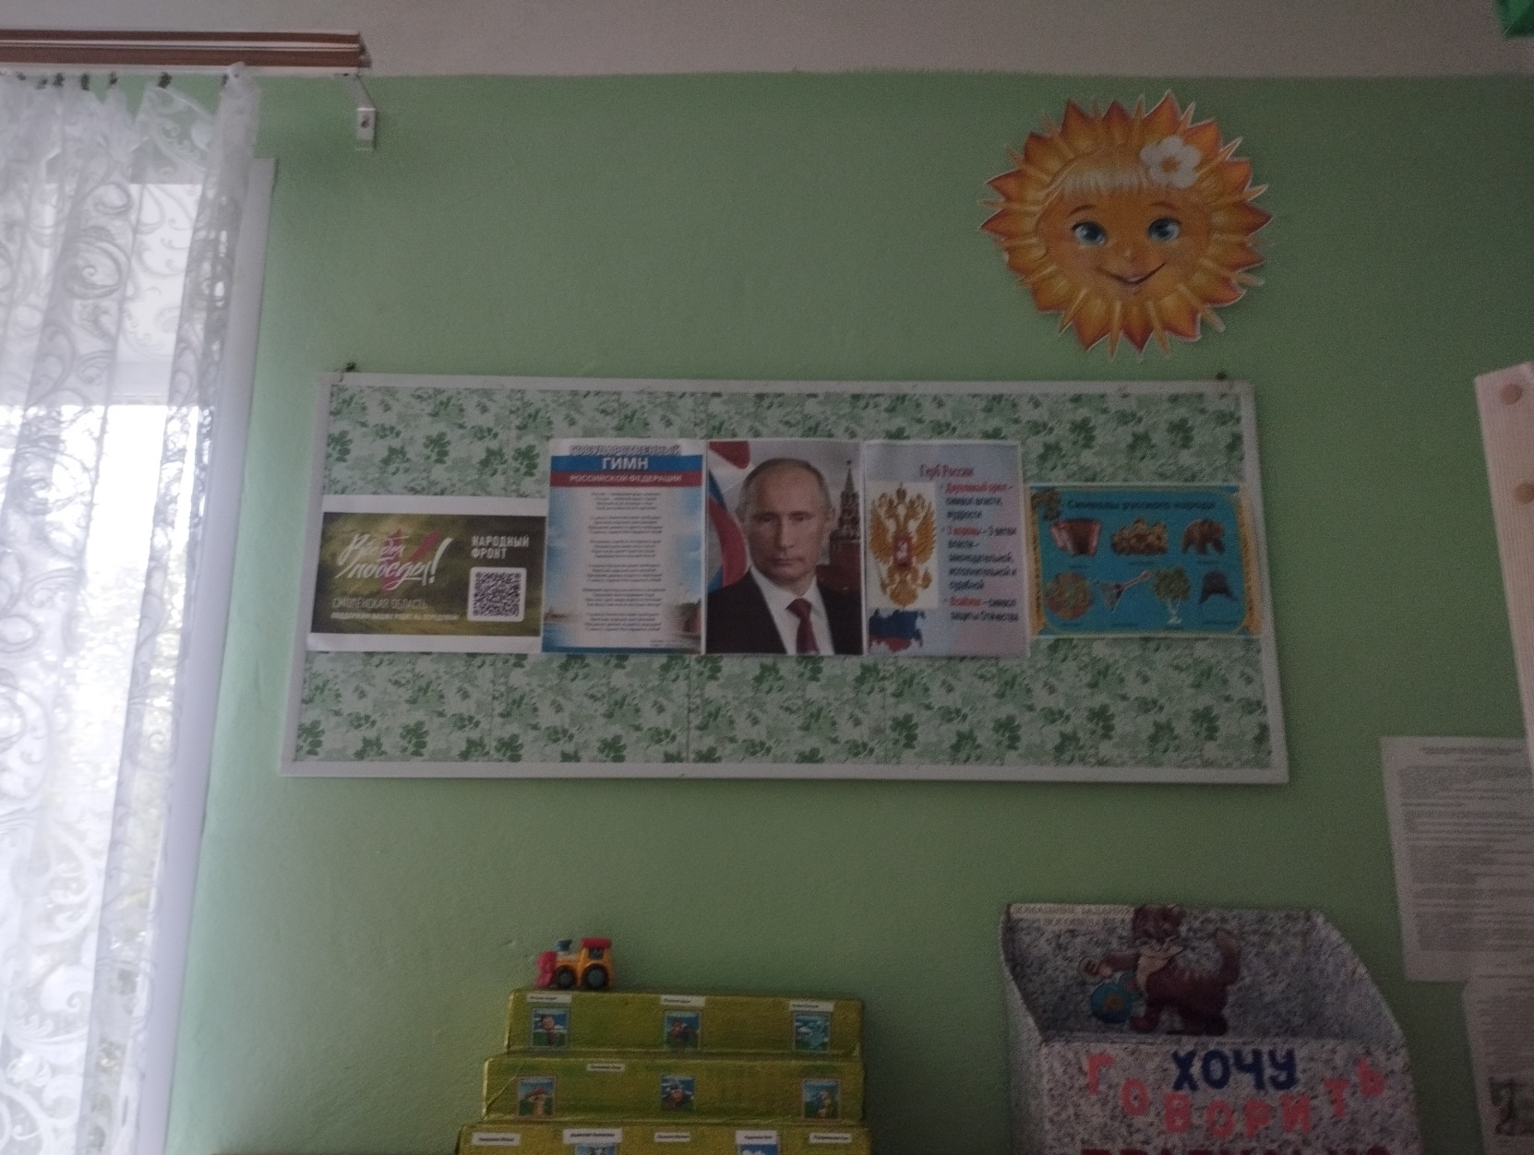

***Перечень игровых зон:***

* Уголок « Мы играем»

Сюжетно-ролевая игра «Семья»:

Сюжетно-ролевая игра «Больница»:

Сюжетно-ролевая игра «Магазин»

* Уголок для настольно-печатных игр.
* Музыкальный уголок
* Физкультурно-оздоровительный уголок
* Уголок детского творчества
* Книжный уголок
* Уголок строительно-конструктивных игр

***Физкультурно-оздоровительный уголок***

* Мячи резиновые, мячи пластмассовые (разного размера)
* 2Бубен
* 3Скакалки
* 4Кегли большие
* 5Кубики, флажки
* 6Кольцеброс
* 7Мешочки с песком

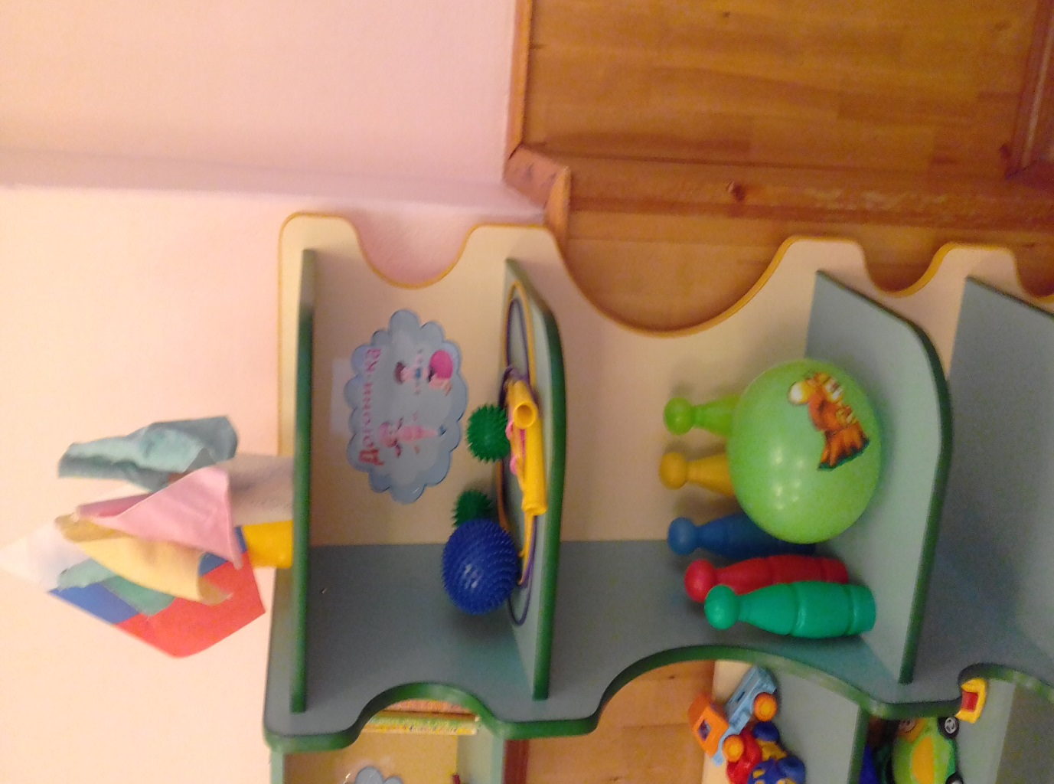

***УГОЛОК ДЕТСКОГО ТВОРЧЕСТВА***

* Материал для рисования: альбомы, гуашевые краски, простые и цветные карандаши, баночки для воды
* Материал для лепки: пластилин, индивидуальные доски
* Материал для аппликации: клей ПВА, кисти для клея, ёмкость под клей, салфетки, цветная бумага и картон
* Трафареты.
* Раскраски.

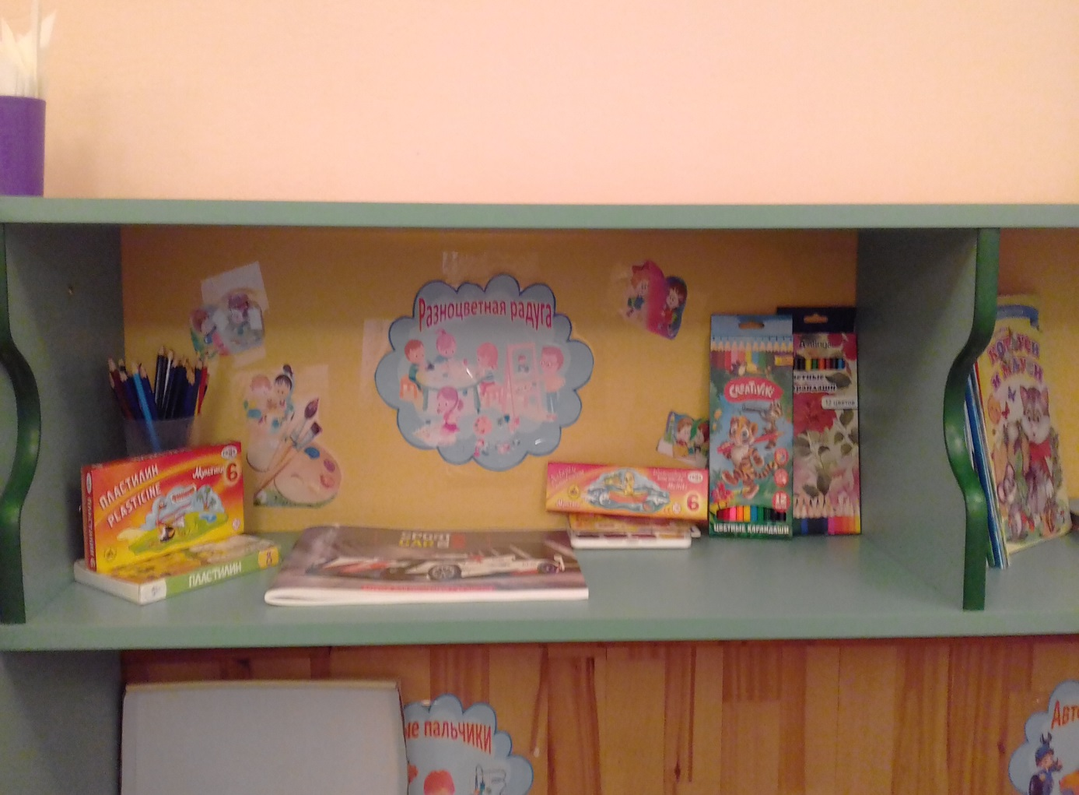

***Книжный уголок***

* Книжки – малышки
* Книги с потешками, сказками, авторскими стихами
* Мягкие, резиновые игрушки: (персонажи сказок, литературных произведений)

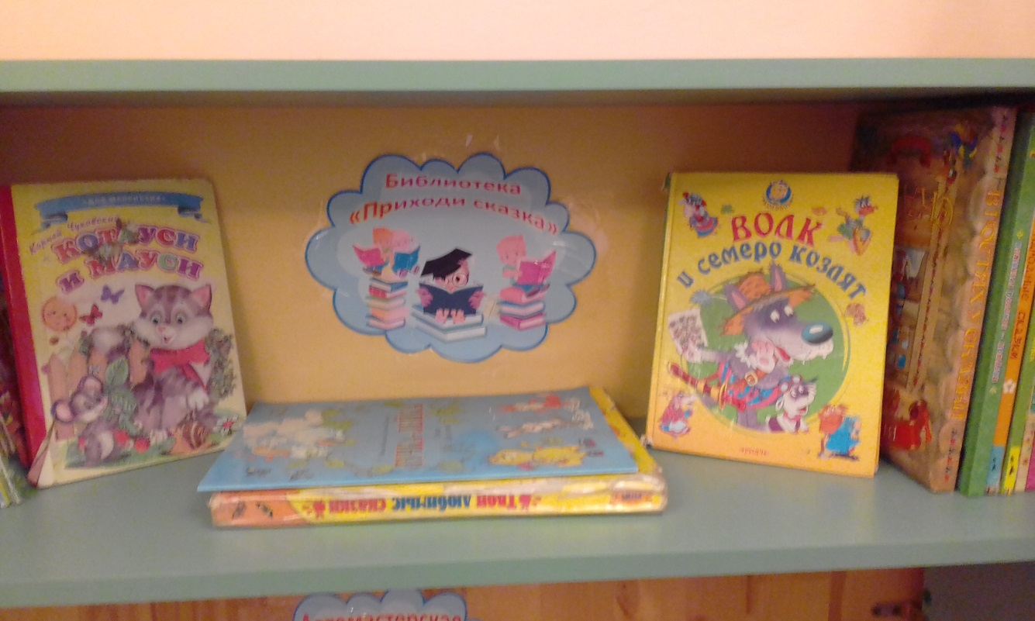

***УГОЛОК СТРОИТЕЛЬНО-КОНСТРУКТИВНЫХ ИГР***

* Конструктор мелкий и крупный «Лего»
* Пластмассовый напольный конструктор
* Мозаика
* Пазлы
* Игрушки со шнуровками и застёжками
* Небольшие игрушки для обыгрывания построек: фигурки людей и животных, макеты деревьев
* Транспорт мелкий, средний, крупный: машины легковые и грузовые

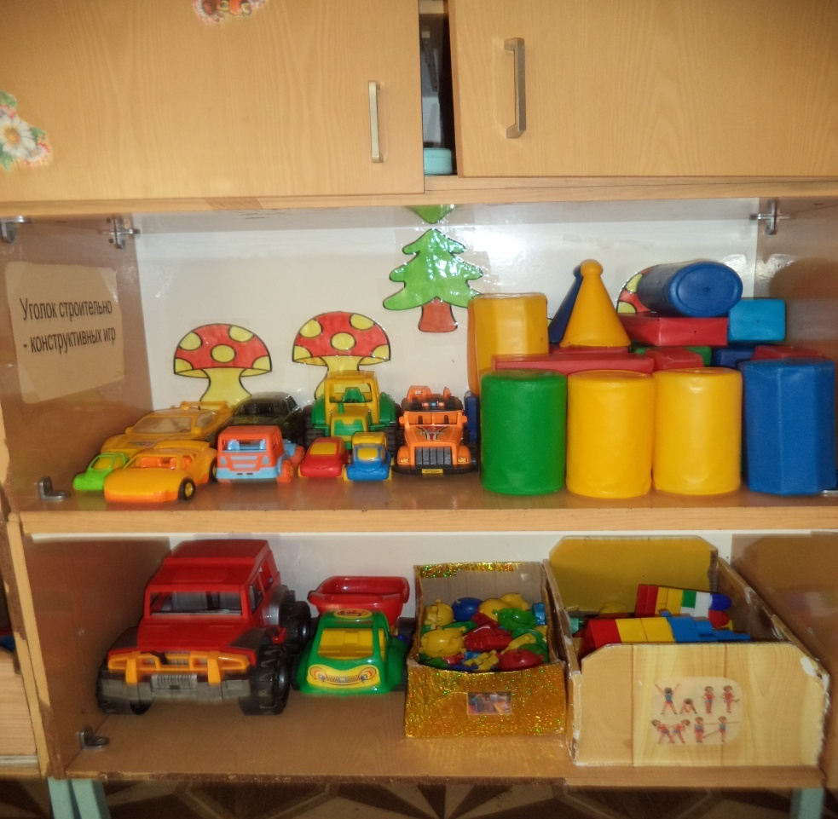

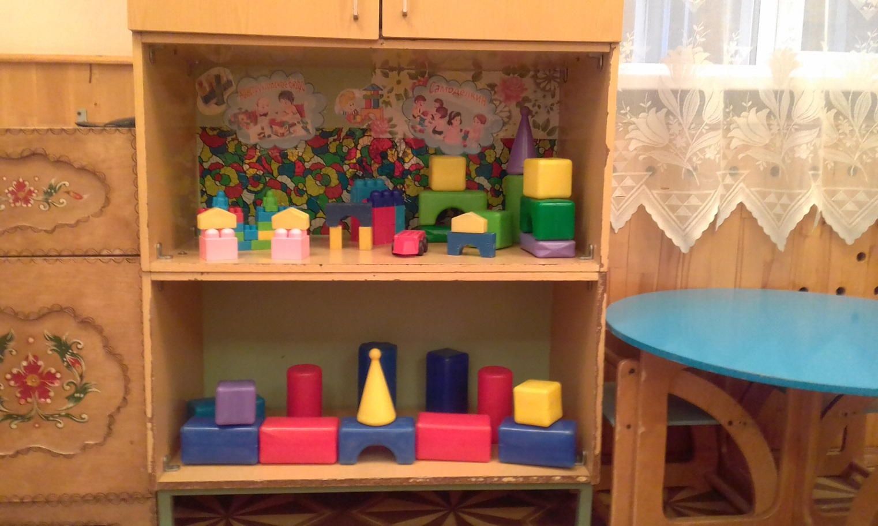

***УГОЛОК «МЫ ИГРАЕМ»***

***Сюжетно-ролевая игра «Магазин»:***

* Касса, весы, калькулятор, счёты
* Кондитерские изделия
* Хлебобулочные изделия
* Изделия бытовой химии
* Корзины, кошельки
* Предметы-заместители
* Овощи, фрукты.

***Сюжетно-ролевая игра «Больница»:***

* Медицинские халаты и шапочки
* Набор доктора
* Ростомер
* 4.Кукла «Доктор».

***Сюжетно-ролевая игра «Семья»:***

* Комплект кукольной мебели
* Игрушечная посуда: кухонная, чайная, столовая
* Куклы, одежда для кукол
* Коляски
* Комплект пастельных принадлежностей для кукол
* Гладильная доска, утюги.
* 7 . Газовая плита.

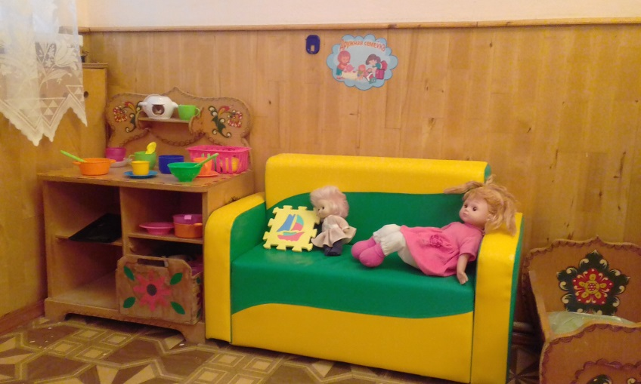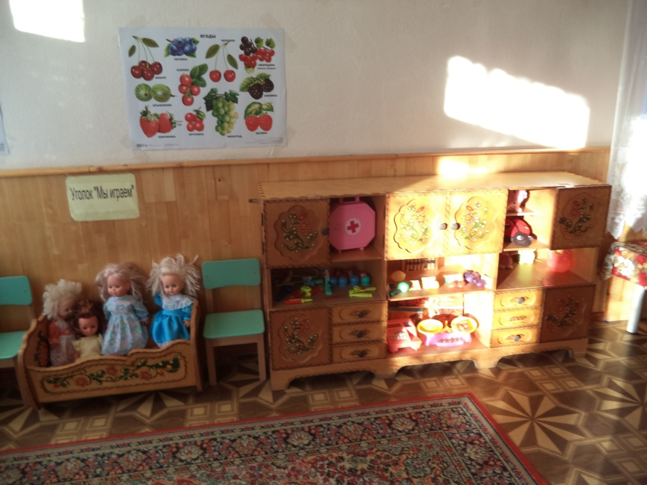

***МУЗЫКАЛЬНЫЙ УГОЛОК***

* Погремушки
* Гармонь
* Бубен
* Микрофон
* Атрибуты для ряженья: шляпы, бусы, сарафаны, юбки, косынки.

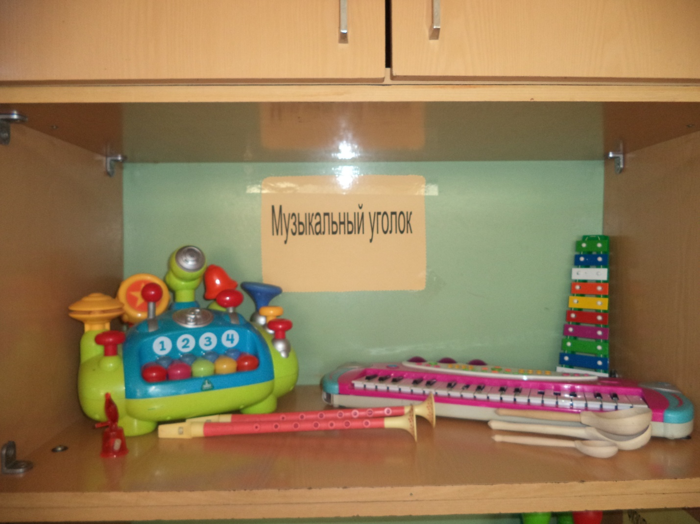

***Уголок для настольно – печатных игр***

* Пирамидки из уменьшающихся по размеру колец
* Игры- вкладыши.
* Разрезные картинки
* Геометрическая мозаика.
* Пазлы
* Парные картинки.
* Мягкое домино «У бабушки в деревне»
* «Найди похожую фигуру»

